傑偲資訊股份有限公司
ERP企業資源規劃 使用手冊


報價管理

版本：2023 CIR

This document is proprietary to jsis Inc. and must be treated on a confidential basis. It may be used solely for jsis Inc. purposes. Use or disclosure of this document, or the information contained herein, for any other purpose is not permitted without prior written authorization.

---目錄---
一、架構說明 3
1.1、模組簡介 3
1.2、關聯模組 4
1.3、模組架構 5
1.4、程式清單 6
二、基礎設定 7
2.1. 計價原則設定 7
2.2. 自訂查表資料 9
2.3. 計算方式設定 13
2.4. 報價方式設定 16
2.5. 製程公式設計 19
2.6. 製程費用單價表 21
2.7. 製程每日單價表 23
2.8. 實際成本維護作業 24
2.9. 報價常用備註 25
三、單據作業 26
3.1. 樣品報價單 26
3.2. 量產報價單 29
3.3. 報價單查詢 30
3.4. 客戶連絡單 30
3.5. 客戶報價單 32
四、報表查詢 34
4.1. 報價明細表 34

一、架構說明

1.1、模組簡介
本使用手冊介紹 jsis傑偲資訊系統之報價管理模組。

jsis傑偲資訊系統之的報價管理模組除了提供一般客戶報價單作業，最主要是提供產品料號進階報價的功能，使用者可以自訂報價因子(屬性)，可以連結產品工程的規格屬性，可以自訂報價公式…，由報價公式計算出產品報價價格。

報價管理模組透過計價原則設定、自訂查表資料、計算方式設計、製程公式設計等多項系統的設定及設計，完成正確的報價應用基礎，使用者便操作料號估價單及客戶報價單，利用系統幫助計算產品料號價格及記錄對客戶的報價歷史。

本手冊共分為四章：
第一章模組簡介，簡介報價管理模組，說明報價管理模組與 jsis傑偲資訊系統其他模組之間的關係，並且說明報價管理模組之整體架構以及模組功能清單。
第二章基礎設定，針對報價管理模組的基礎設定進行說明。
第三章單據作業，針對報價管理模組的單據作業進行說明。
第四章報表查詢，針對報價管理模組的報表查詢進行說明。
第二章~第四章，本手冊會針對每一支作業細分為幾個單元來說明：
主畫面、作業說明、操作說明、重要欄位說明、表單說明…，如果該作業沒有相關的重要欄位或表單，這些單元將會被省略。

1.2、關聯模組
本節說明報價管理模組與jsis傑偲資訊系統其他模組之間的關係。

報價管理模組承接產品工程模組的各項料號資料；因為PCB量產廠或是樣品廠的需求不同，有可能是先建立臨時料號就執行報價，等到客戶同意下單後再轉正式料號、正式訂單，提供給銷售管理模組進行使用。

下圖說明報價管理模組與jsis傑偲資訊其他模組功能之間的關係。
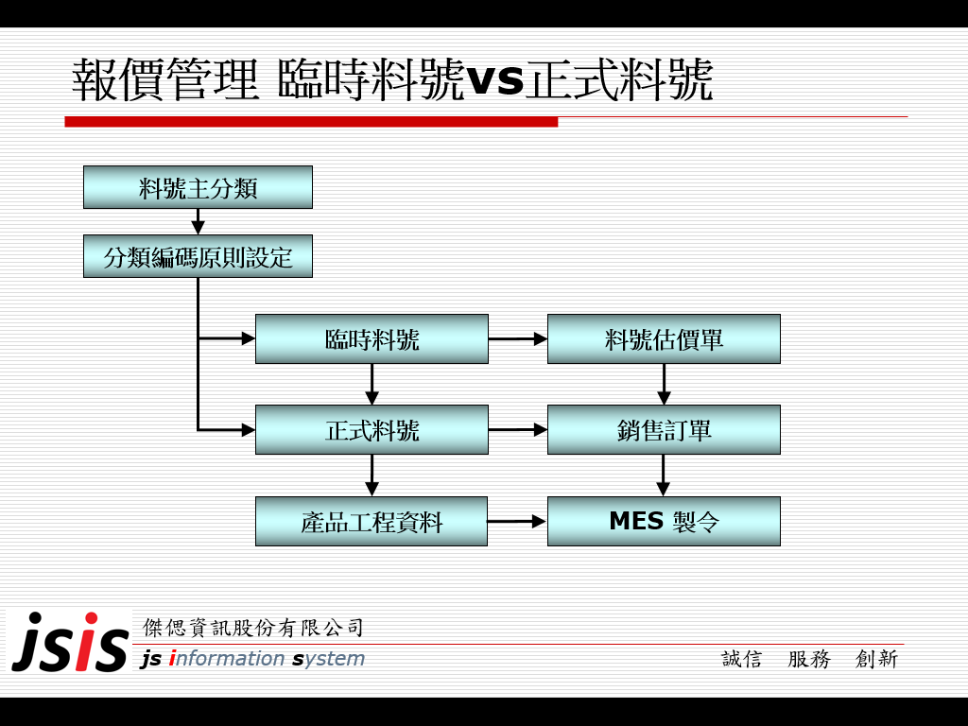

1.3、模組架構
本節說明報價管理模組之模組架構。

報價系統模組可以自訂報價因子(屬性) 、自訂報價公式，可連結產品工程的規格屬性，利用料號估價單及客戶報價單，讓系統來計算產品報價價格。

下圖說明報價系統模組之模組架構。
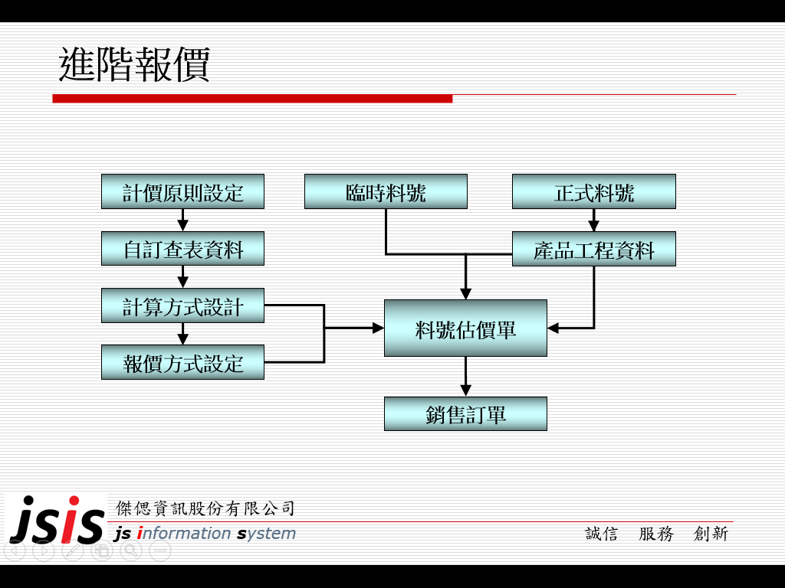

1.4、程式清單
本節說明報價管理模組之作業程式清單。

程式代號 | 程式名稱
SQU | SQU=報價管理
QU000020 | 基礎設定
SQ000007 | 計價原則設定
QU000027 | 自訂查表資料
SQ000003 | 計算方式設計
QU000022 | 報價方式設定
SQU00003 | 製程公式設計
QU000026 | 製程費用單價表
SQ000017 | 製程每日單價表
SQU00001 | 實際成本維護作業
SQ000015 | 報價常用備註
QU000050 | 單據作業
SQ000006 | 樣品報價單
SQU00017 | 量產報價單
SPO00008 | 報價單查詢
SQ000010 | 客戶連絡單
SQU00005 | 客戶報價單
QU000040 | 報表查詢
SQ000041 | 報價明細表

二、基礎設定

2.1. 計價原則設定
- 主畫面
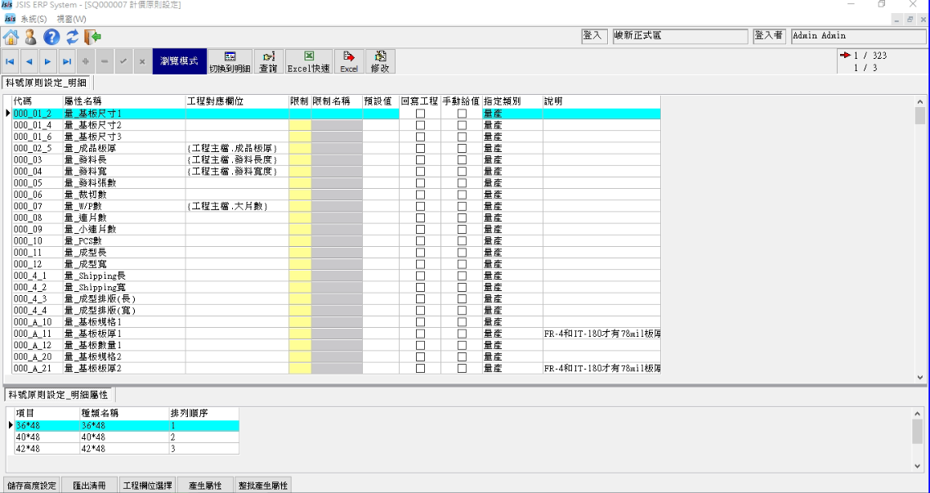

- 作業說明
建立報價計價原則(計價因子)，以提供給報價及估價作業使用，這支基礎設定是報價公式的底層，所有的報價公式都是由計價原則延伸而來。

- 操作說明
  - 新增
Step1按下『修改』，進入編輯模式。
Step2在上方的明細欄位按下『+』，新增一列欄位。
Step3輸入新計價原則的代碼及名稱，若該原則與某工程欄位對應，按下『工程欄位選擇』，系統會開一視窗，選擇對應的工程資料欄位後，按下『確定』。
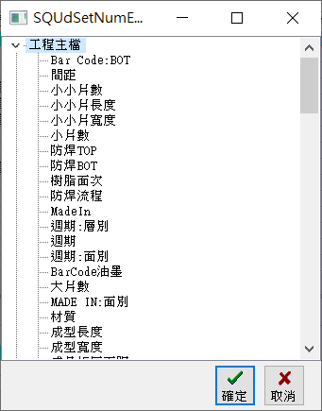

Step4 在下方【料號原則設定_明細屬性】頁籤，可詳細設定此計價原則於報價或估價時下拉可選擇的計價項目，輸入項目、名稱及排列順序。
例：計價原則---量_基板尺寸1，項目及名稱為36*48。
Step5 按下『』儲存。
【註】：『產生屬性』是連結到產品工程主檔，將對應欄位資料，distinct全數帶到現在的明細屬性之中。但是設定好自動對應的欄位，沒有下拉的必要，所以正常是不需要用到這個功能。

  - 修改/刪除
Step1 按下『修改』進入編輯模式。
Step2 游標選定要修改/刪除的資料，進行修改或按下『-』鍵進行刪除。
Step3 按下『』儲存。

- 重要欄位說明
  - 整批產生屬性：按此鍵可將所有計價原則全部轉入因子資料庫，以供報價及估價作業使用。
  - 匯出清冊：匯出成Excel。

2.2. 自訂查表資料
- 主畫面
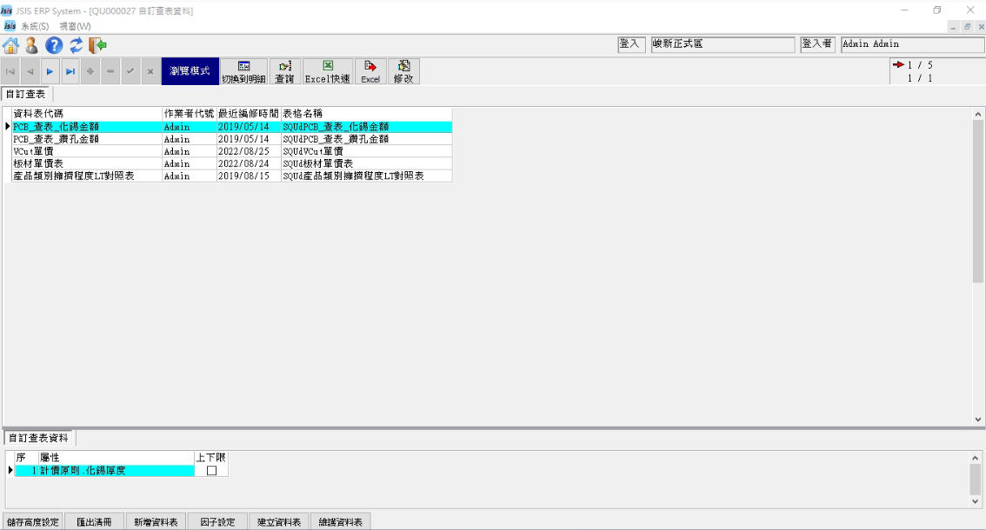

- 作業說明
建立自訂查表資料(自訂查表因子)，以提供報價及估價作業使用。
有些計價方式不能夠以運算公式表達時適用。

- 操作說明
  - 新增
Step1 按下『修改』進入編輯模式。
Step2 按下『新增資料表』，系統會開窗，輸入資料表名稱後，按下『確定』。
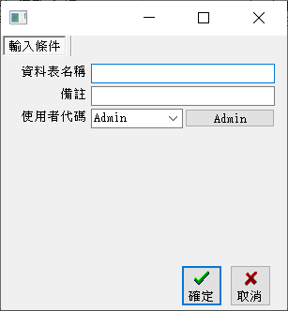

Step3 接下來點選新增的資料表後，按『因子設定』，系統會打開以下視窗，再按資料重取，左方會列出所有成本因子，把此資料表所需因子移至右方後，按『確定』。
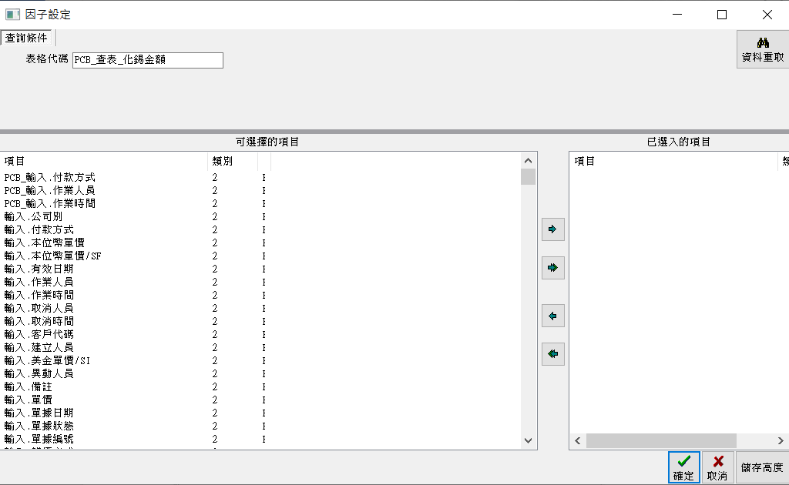

Step4 若選擇之因子在此資料表以區間判斷，則勾選□上下限欄位；直接判斷則不需勾選。
Step5 按下『建立資料表』，再按『維護資料表』開啟因子維護視窗。以區間判斷的因子，輸入每個區間上下限和該區間的代表值；非區間判斷因子，只要輸入代表值即可。
例：以區間判斷
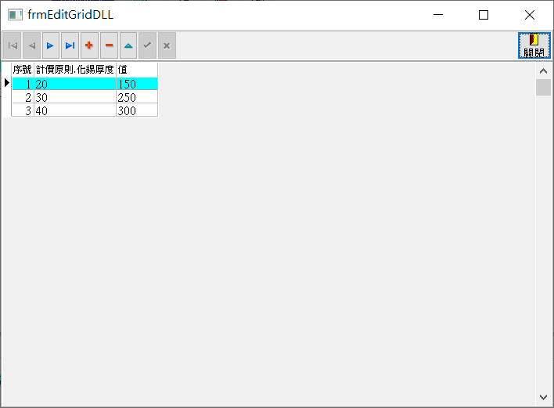
例：非區間判斷
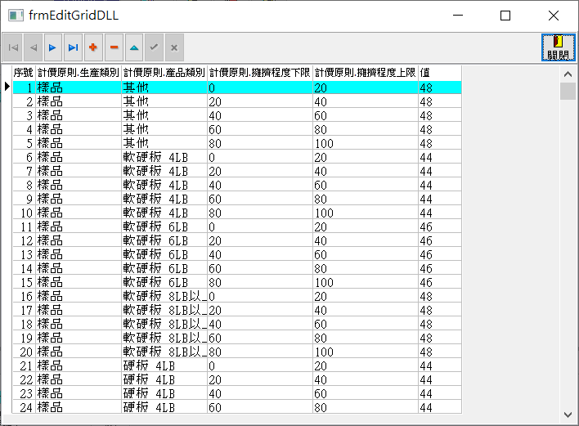

Step6 按下『』，完成設定。

  - 修改
Step1 按下『修改』進入編輯模式。
Step2 以『因子設定』及『維護資料表』功能進行修改。

  - 刪除
Step1 按下『修改』進入編輯模式。
Step2 游標選定要刪除的資料行，按下『-』鍵進行刪除。

- 重要欄位說明
  - □上下限：勾選後，該因子被用於分攤權重公式時，產品工程資料實際值落入資料表中的那一個區間，便以該區間的代表值為公式所代入的計算值。
  - 儲存高度設定：儲存版面調整後的高度。
  - 匯出清冊：匯出成Excel。

2.3. 計算方式設定
- 主畫面
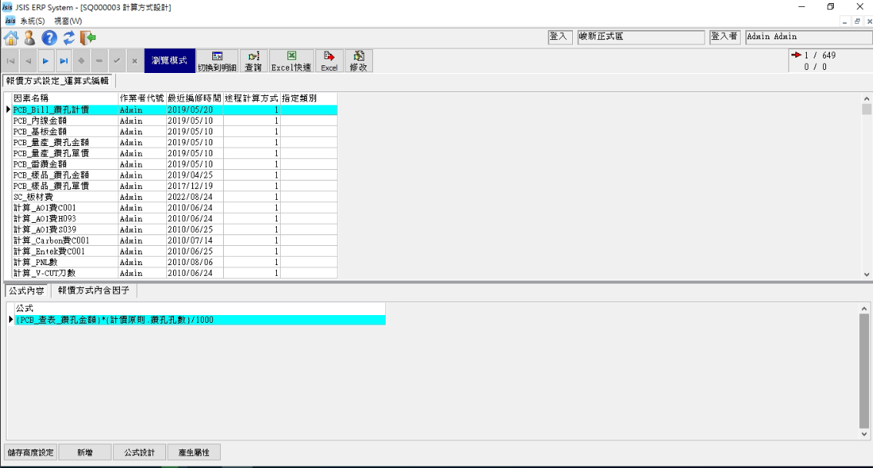
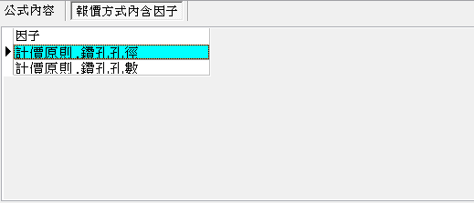

- 作業說明
根據所建立的計價原則與自訂查表資料設計各種計算方式，為因子的集合單元，供報價及估價作業使用。

- 操作說明
  - 新增
Step1 按下『修改』進入編輯模式。
Step2 按下『新增』，系統會開一視窗，輸入計算方式名稱後，按下『確定』。
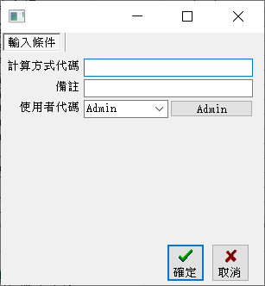

Step3接下來點選新增的計算方式後，按『公式設計』，系統會打開以下視窗，利用雙擊(double click)左方的資料來源項目及中間的運算元設計右方的運算公式，完成後按『儲存』，再關閉視窗。
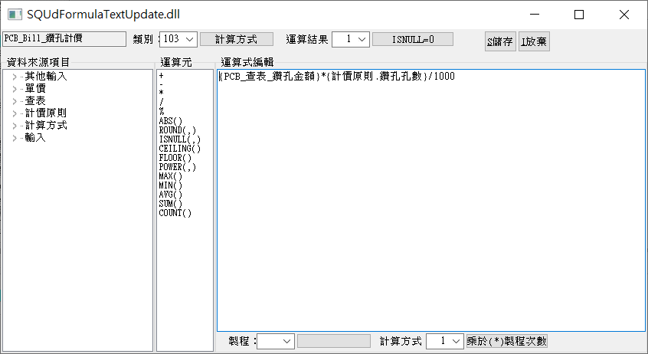
【註】：上排的 ”運算結果” 設定為1.Isnull=0。

Step4 接下來要按『產生屬性』，將新計算方式轉入因子資料庫，【報價方式內含因子】出現屬性資料，才算完成。

  - 修改
Step1 按下『修改』進入編輯模式。
Step2 以『公式設計』功能進行修改。

  - 刪除
Step1 按下『修改』進入編輯模式。
Step2 游標選定要刪除的資料行，按下『-』鍵進行刪除。

- 作業功能
  - 產生屬性(全)：按此鍵可將所有算方式全部轉入因子資料庫，以供報價及估價作業使用。

2.4. 報價方式設定
- 主畫面
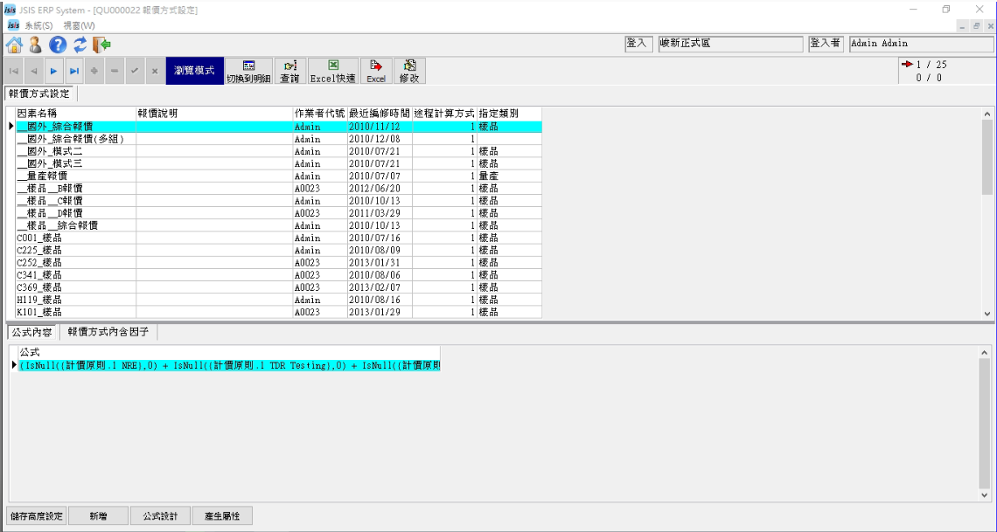
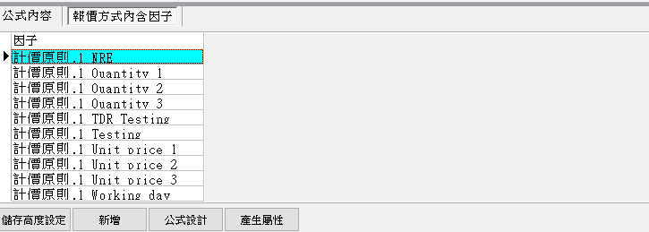

- 作業說明
根據所建立的計價原則與自訂查表資料設定最後的報價方式，這支設定是報價公式的最後結果，後續的料號估價單就是透過報價公式來計算報價。不同的客戶別或是訂單類別可能會有不同的報價方式。

- 操作說明
  - 新增
Step1 按下『修改』進入編輯模式。
Step2 按下『新增』，輸入報價方式名稱後，按『確定』。
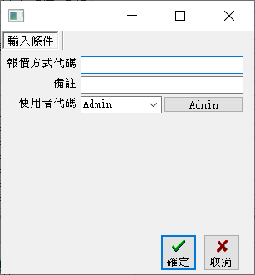

Step3 接下來點選新增的公式後，按『公式設計』，系統會打開以下視窗，利用雙擊(double click)左方的資料來源項目及中間的運算元設計右方的運算公式，完成後按『儲存』，再關閉視窗。
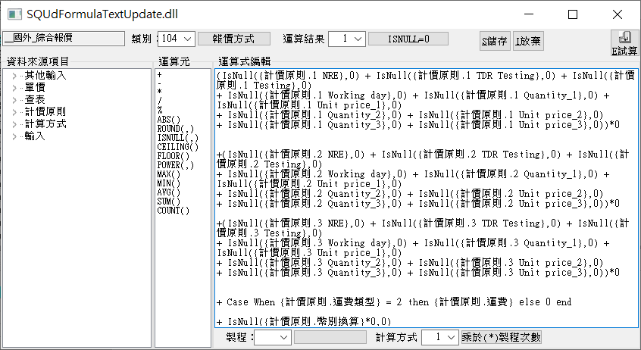
【註】：上排的 ”運算結果” 設定為1.Isnull=0。

Step4 接下來要按『產生屬性』，將新計算方式轉入因子資料庫，【報價方式內含因子】出現屬性資料，才算完成。

  - 修改
Step1 按下『修改』進入編輯模式。
Step2 以『公式設計』功能進行修改。

  - 刪除
Step1 按下『修改』進入編輯模式。
Step2 游標選定要刪除的資料行，按下『-』鍵進行刪除。

- 作業功能
  - 產生屬性(全)：按此鍵可將所有算方式全部轉入因子資料庫，以供報價及估價作業使用。

2.5. 製程公式設計
- 主畫面
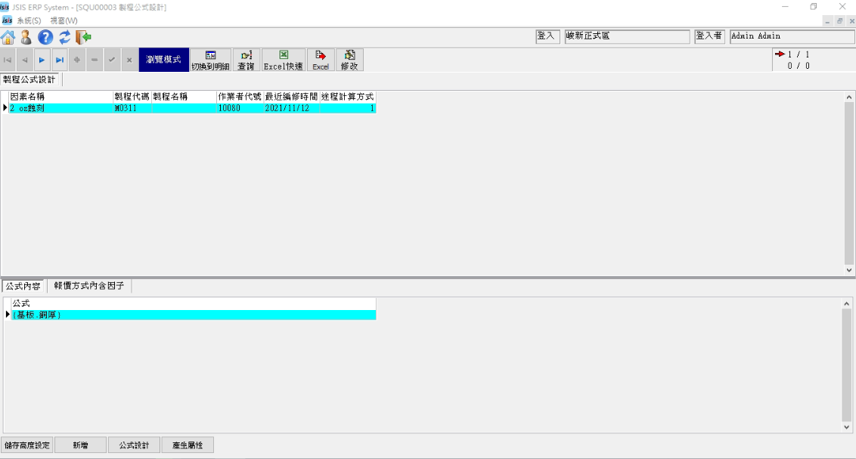

- 作業說明
根據所建立的計價原則與自訂查表資料，設計各製程計算公式。

- 操作說明
  - 新增
Step1 按下『修改』進入編輯模式。
Step2 按下『新增』，系統會開一視窗，輸入公式名稱後，按下『確定』。
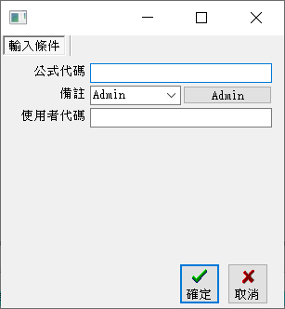

Step3 接下來點選新增的公式後，按『公式設計』，系統會打開以下視窗，利用雙擊(double click)左方的資料來源項目及中間的運算元設計右方的運算公式，完成後按『儲存』，再關閉視窗。
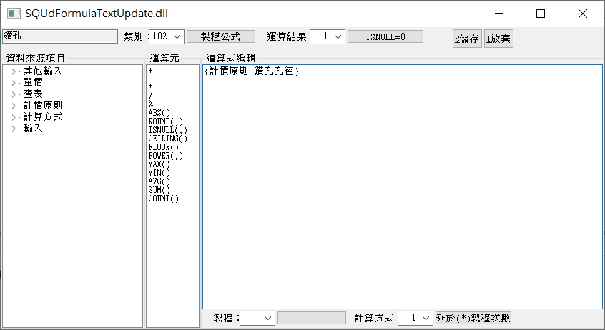
【註】：上排的 ”運算結果” 設定為1.Isnull=0。

Step4 接下來要按『產生屬性』，將新計算方式轉入因子資料庫，【報價方式內含因子】出現屬性資料，才算完成。

  - 修改
Step1 按下『修改』進入編輯模式。
Step2 以『公式設計』功能進行修改。

  - 刪除
Step1 按下『修改』進入編輯模式。
Step2 游標選定要刪除的資料行，按下『-』鍵進行刪除。

- 作業功能
  - 產生屬性(全)：按此鍵可將所有算方式全部轉入因子資料庫，以供報價及估價作業使用。

2.6. 製程費用單價表
- 主畫面
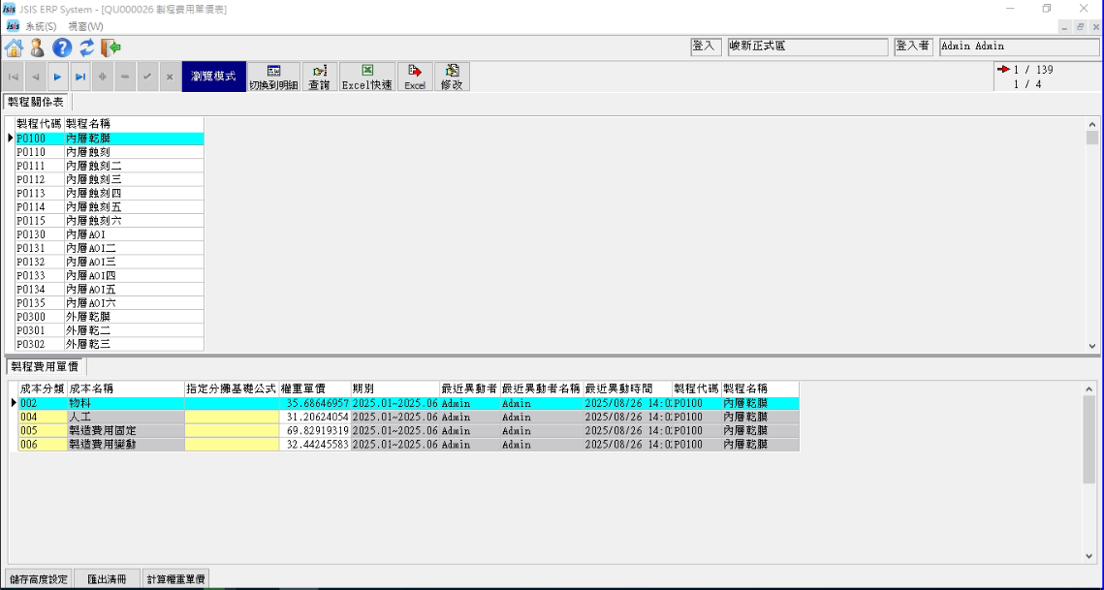

- 作業說明
根據成本結算資料進行製程費用單價維護作業，作為報價基礎資料。

- 操作說明
  - 修改
Step1 按下『修改』進入編輯模式。
Step2 按下『轉成本單價』，輸入欲轉入之成本期別後按確定。
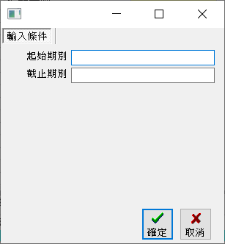
Step3 系統轉入成本單價後，修改各製程的成本分類權重單價，對於後續的報價及估價作業可用此權重單價進行作業。
Step4 按下『』儲存資料。

2.7. 製程每日單價表
- 主畫面
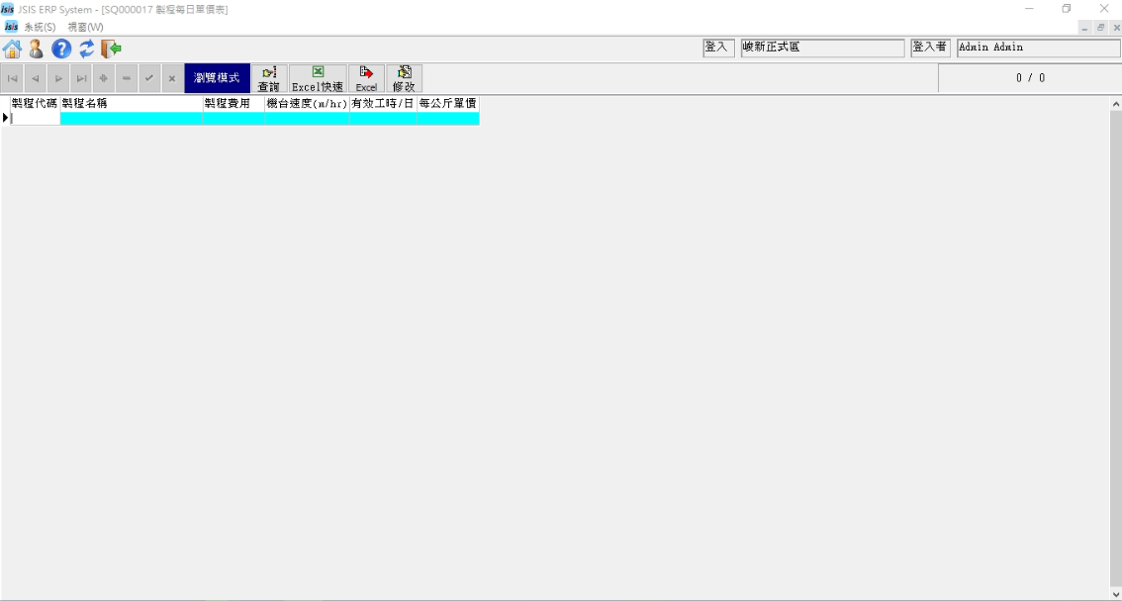

- 作業說明
設定各製程成本單價、機台工作資料。

- 操作說明
  - 修改
Step1 按下『修改』進入編輯模式。
Step2 利用雙擊(double click)選擇製程，輸入單價等資料。
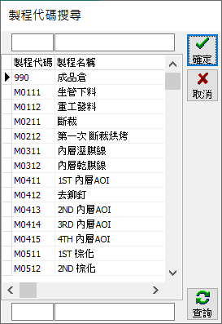
Step3 按下『』儲存資料。

2.8. 實際成本維護作業
- 主畫面
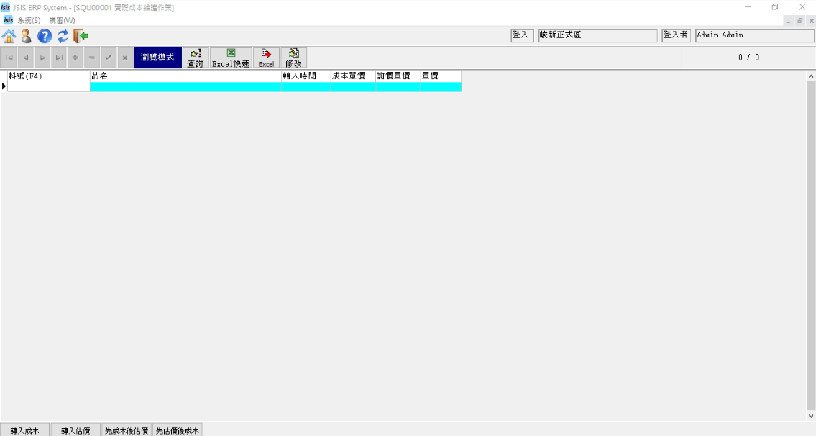

- 作業說明
根據成本結算資料及詢價資料進行單價維護作業，作為報價基礎資料。

- 操作說明
  - 修改
Step1 按下『修改』進入編輯模式。
Step2 按下『轉入成本』或『轉入估價』，系統會帶出成本及估價資料。
Step3 修改各料號的單價欄位，對於後續的報價及估價作業可用此單價進行作業。
Step4 按下『』儲存資料。

- 功能鍵說明
  - 轉入成本：按此鍵可將前期結算之成本單價轉入。
  - 轉入估價：按此鍵可將價格表中的各料號單價轉入。
  - 先成本後估價：先轉入成本，若有料號單價為零則代入價格表單價。
  - 先估價後成本：先轉入價格表單價，若有料號單價為零則代入成本結算單價。

2.9. 報價常用備註
- 主畫面
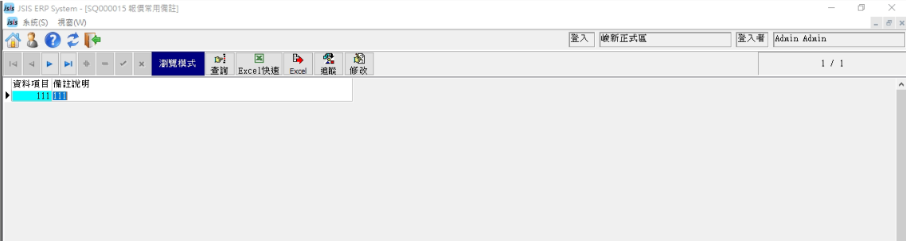

- 作業說明
建立常用備註說明，於報價及估價作業中使用。

- 操作說明
  - 新增
Step1 按下『修改』進入編輯模式。
Step2 按下『+』新增一列欄位，輸入項目編號及備註說明。
Step3 按下『』儲存資料。

  - 修改
Step1 按下『修改』進入編輯模式。
Step2 游標選定欲修改欄位進行修改。

  - 刪除
Step1 按下『修改』進入編輯模式。
Step2 游標選定要刪除的資料行，按下『-』鍵進行刪除。

三、單據作業

3.1. 樣品報價單
- 主畫面
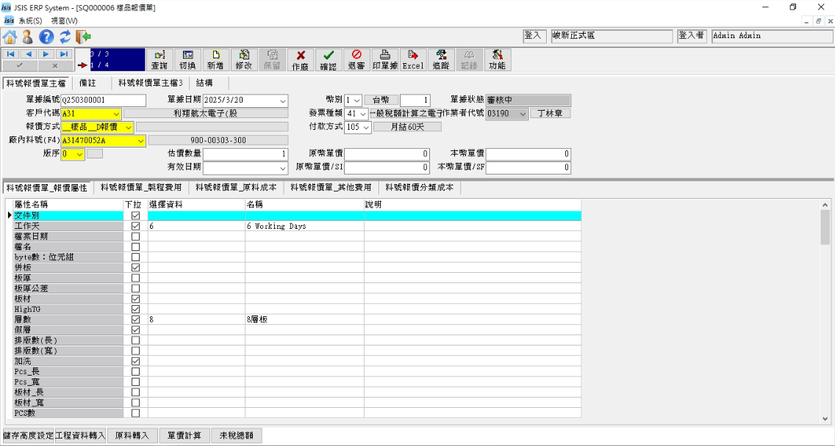

- 作業說明
建立樣品報價單，這支作業是報價模組最主要的一支單據，目的是藉由前章節設定的報價公式，計算出產品料號的標準報價。

- 操作說明
  - 新增
Step1 按下『新增』，新增一張樣品報價單單號。
Step2 輸入客戶代碼，按下『』儲存，系統會帶出該客戶預設交易條件，視情況修改。
Step3 輸入報價料號、版序、交期、數量…等單頭欄位。
Step4 下拉選擇 ”報價方式”，系統會帶出單身該報價公式的屬性明細及該料號版序對應的值。
Step5 按下『單價計算』，系統會依據設定的報價公式，計算出每PCS單價。
Step6 切換到【結構】頁籤，檢視計算過程是否正確。
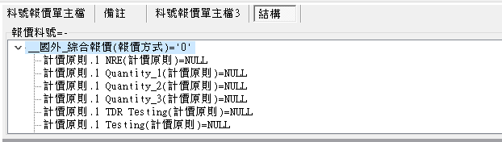

Step7 按下『未稅總額』，計算未稅總額、稅額、總金額。
Step8 按下『確認』，完成作業。
Step9 按下『列印』，列印出紙本傳真給客戶。

3.2. 量產報價單
- 主畫面
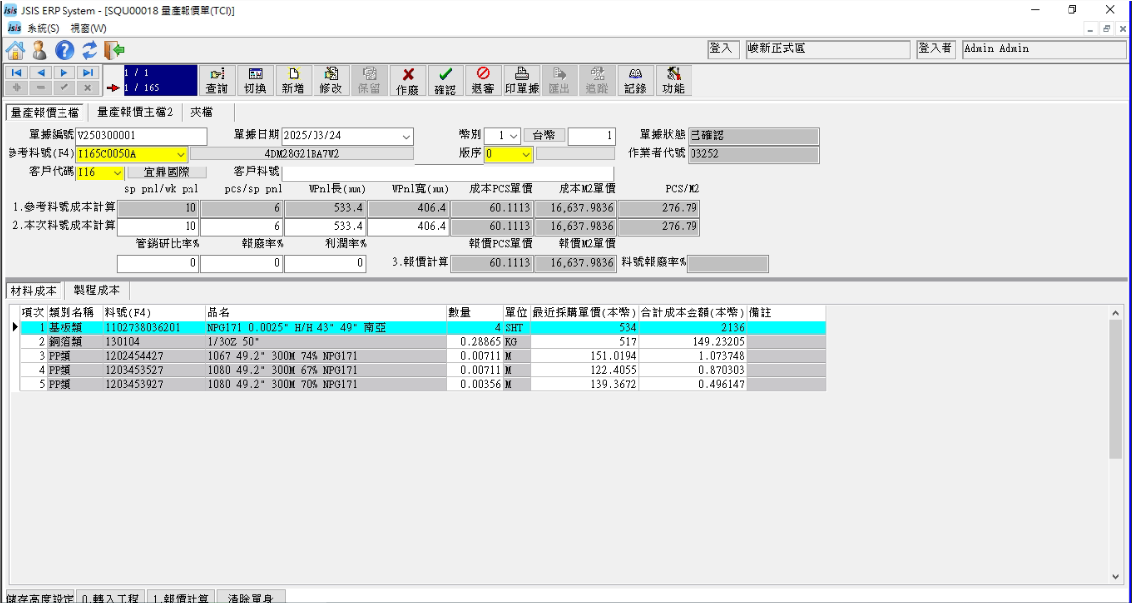

- 作業說明
可以一次計算大數量的成本。

- 操作說明
  - 新增
Step1 按下『新增』，新增一張量產報價單單號。
Step2 輸入客戶代碼，按下『』儲存，系統會帶出該客戶預設交易條件，視情況修改。
Step3 輸入報價料號、版序、利潤率…等單頭欄位。
Step4 按下『帶入工程資料』，系統會依據選擇的料號，帶出材料成品。
Step5 輸入數量和最近採購單價(本幣)。
Step6 按下『金額計算』，計算合計成本金額(本幣)、原幣單價、本幣單價、原幣總額。
Step8 按下『確認』，完成作業。
- 功能鍵說明
  - 清除單身：在”編輯中”的狀態下，按此鍵可將單身資料清除。

3.3. 報價單查詢
- 主畫面
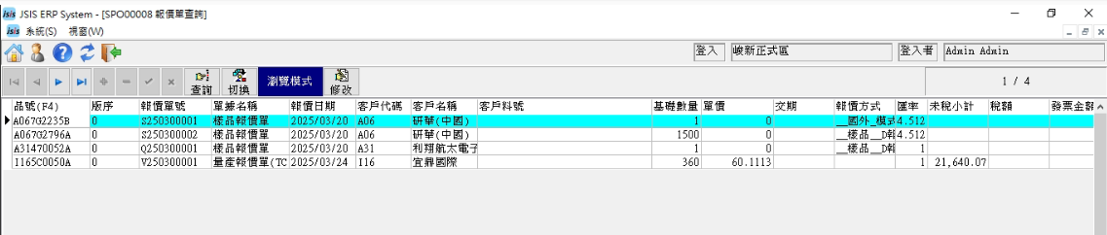

- 作業說明
查詢所有樣品報價單，以明細方式列出。

- 操作說明
  - 查詢
Step1 按下『查詢』，輸入查詢條件，按下『確定』。
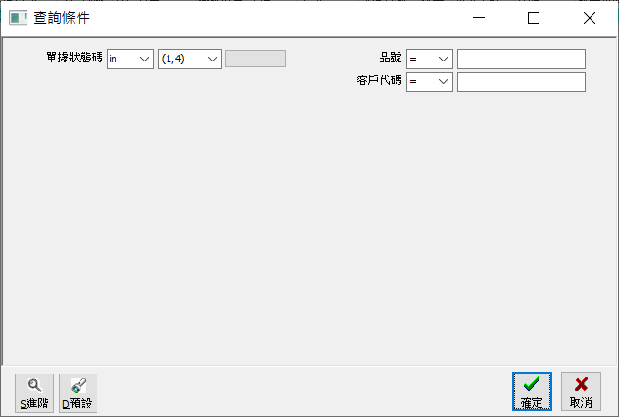

Step2 系統依查詢條件列出符合的樣品報價單明細資料。

3.4. 客戶連絡單
- 主畫面
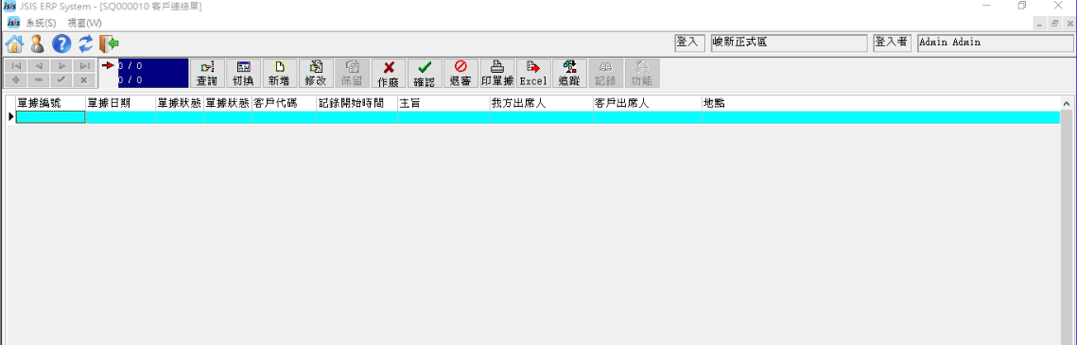

- 作業說明
建立客戶連絡單，內容包含與客戶商議之會議記錄及附件。

- 操作說明
  - 新增
Step1 按下『新增』，新增一張客戶連絡單單號。
Step2 輸入客戶代碼、與會日期、起訖時間、與會人員、主旨、會議記錄…等各項內容。
Step3 若有參考檔案，可按下『檔案截入』，選擇附件。
Step4 按下『確認』，完成作業。

  - 修改
Step1 按下『修改』進入編輯模式。
Step2 游標選定欲修改欄位進行修改。

3.5. 客戶報價單
- 主畫面
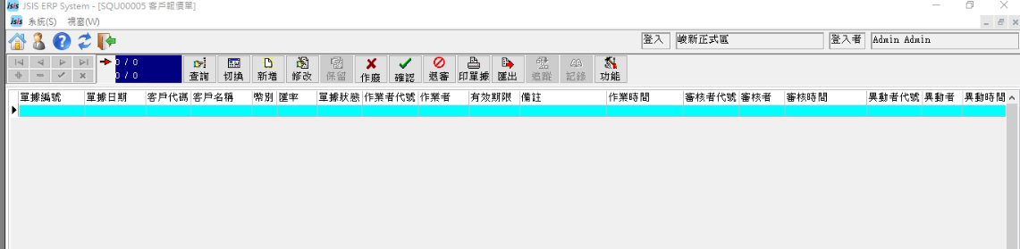

- 作業說明
建立客戶報價單，不在系統計算，僅記錄客戶產品料號的報價結果資料。

- 操作說明
  - 新增
Step1 按『新增』，新增一張客戶報價單單號，
Step2 輸入客戶代碼、有效期限，按下『』儲存，系統會帶出該客戶預設交易條件，視情況修改。
Step3 按下『料號搜尋』，選擇此次報價料號後，按『確定』。
Step4 輸入報價單位、數量及單價。
Step5 按下『確認』，完成作業。
Step6 按下『列印』，列印出紙本傳真給客戶。

- 功能鍵說明
  - 轉價格表：在”已確認”的狀態下，按此鍵可將此張報價單資料轉入「銷售模組」的銷售價格表。

四、報表查詢

4.1. 報價明細表
- 主畫面
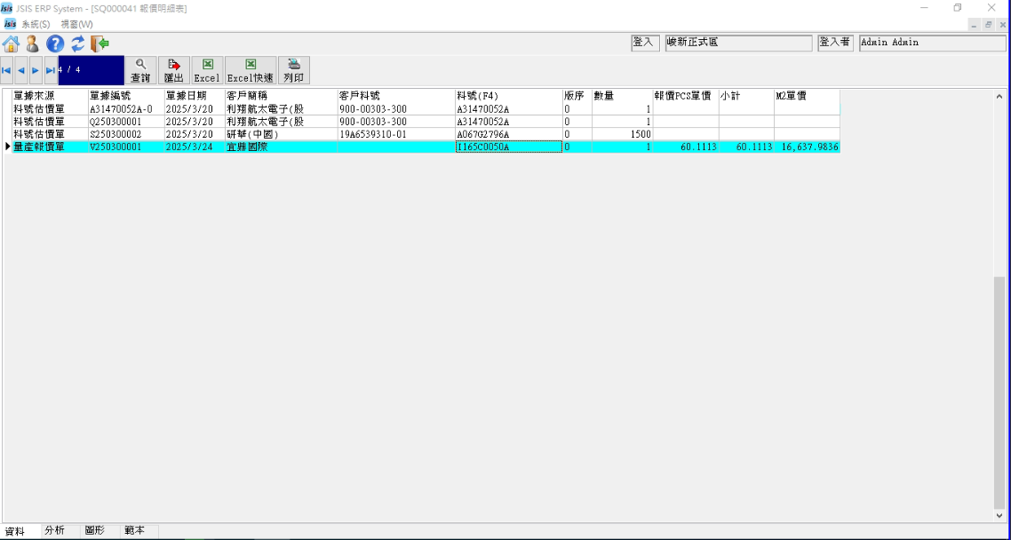

- 報表說明
查詢所有樣品報價單及客戶報價單，依據客戶列出料號、基礎數量、單價等資料。

- 操作說明
  - 查詢/列印
Step1 輸入查詢條件。
【註】：也可以不輸入任何條件就是查詢全部。
Step2 按下『確定』，系統會顯示報表紙本列印的預覽視窗。
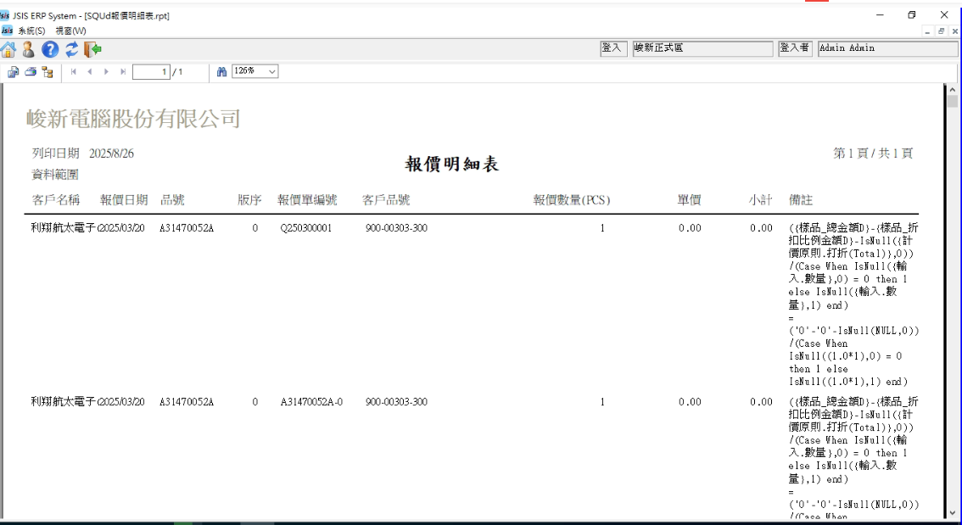
Step3 點擊印表機列印的icon，將文件列印出來。

